Anguille fumée et sésame noir dans une recette de David Toutain
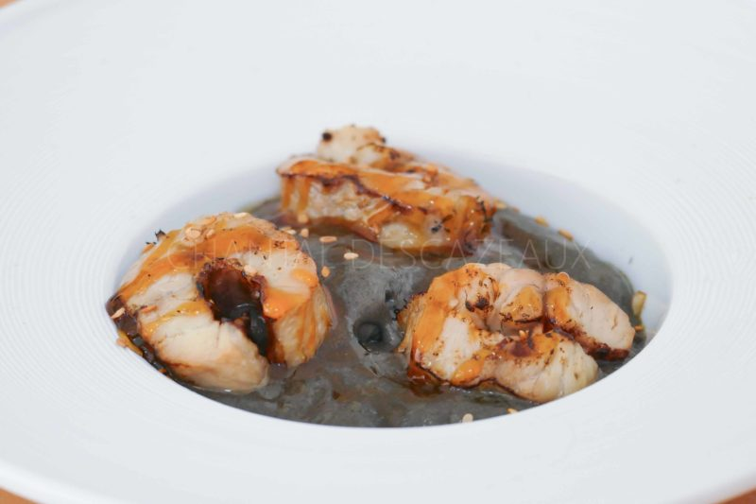
Ingrédients (pour 4 personnes):
50 g de fromage blanc, 25 g de pâte de sésame noir, 150 g de foie gras, 400 g d'anguille fumée, 1 pomme Granny Smith, 1 citron
Gastrique: 100 g de sucre, 2 cl d'eau, 8 cl de vinaigre blanc
Préparation:
Mélanger le fromage blanc et la pâte de sésame. Ajouter le foie gras coupé en morceaux et faire fondre à petit feu (ou au bain-marie). Mixer avec un mixeur plongeant et filtrer.
Verser dans un siphon et insérer 2 cartouches de gaz. Réserver au chaud.
Gastrique:
Faire chauffer l'eau et le sucre dans une casserole ; à caramélisation ajouter le vinaigre.
Peler et couper la pomme en brunoise. Arroser avec le jus de citron.
Couper l'anguille fumée en tronçons de 2 cm. Flamber au chalumeau pour les dorer.
Répartir la brunoise de pomme dans des assiettes creuses. Secouer le siphon et recouvrir la brunoise de pomme avec la mousse de sésame noir. Déposer 3 tronçons d'anguille fumée par assiette et verser un filet de gastrique sur le dessus.
Ajouter éventuellement quelques graines de sésame et servir aussitôt.
www.assiettesgourmandes.fr

